**Российская Федерация**



**Новгородская область Валдайский район**

**АДМИНИСТРАЦИЯ РОЩИНСКОГО СЕЛЬСКОГО ПОСЕЛЕНИЯ**

П О С Т А Н О В Л Е Н И Е

от 31.07.2024 № 256

п. Рощино

О резервировании земельных

участков для муниципальных нужд

В соответствии со статьей 70.1 Земельного кодекса Российской Федерации, Федеральным законом от 6 октября 2003 года № 131-ФЗ «Об общих принципах организации местного самоуправления в Российской Федерации», в целях соблюдения прав граждан на благоприятные условия жизнедеятельности, прав и законных интересов правообладателей земельных участков, Администрация Рощинского сельского поселения

**ПОСТАНОВЛЯЕТ:**

1. Зарезервировать для целей благоустройства территории, отдыха (рекреации), сроком на три года для муниципальных нужд Рощинского сельского поселения Валдайского муниципального района Новгородской области следующие земельные участки:

- ориентировочная площадь 2 га, из состава земель, государственная собственность на которые не разграничена, в кадастровом квартале 53:03:1203002, расположенные по адресу: Новгородская область, Валдайский муниципальный район, Рощинское сельское поселение, д. Ящерово, согласно прилагаемой схеме.

- ориентировочная площадь 5,2 га, из состава земель, государственная собственность на которые не разграничена, в кадастровом квартале 53:03:1406001, расположенные по адресу: Новгородская область, Валдайский муниципальный район, Рощинское сельское поселение, д. Новая, согласно прилагаемой схеме.

- ориентировочная площадь 8 га, из состава земель, государственная собственность на которые не разграничена, в кадастровом квартале 53:03:1404001, расположенные по адресу: Новгородская область, Валдайский муниципальный район, Рощинское сельское поселение, д. Нелюшка, согласно прилагаемой схеме.

2. Опубликовать настоящее постановление в информационном бюллетене «Рощинский вестник», разместить на официальном сайте Администрации Рощинского сельского поселения и на официальном сайте Администрации Валдайского муниципального района.

Глава сельского поселения В.Б. Мячин

Приложение

к Постановлению Администрации

Рощинского сельского поселения

от 31.07.2024 № 256

1. Схема расположения зарезервированных земельных участков в кадастровом квартале 53:03:1203002, ориентировочной площадью 2 га для целей благоустройства территории, отдыха (рекреации):

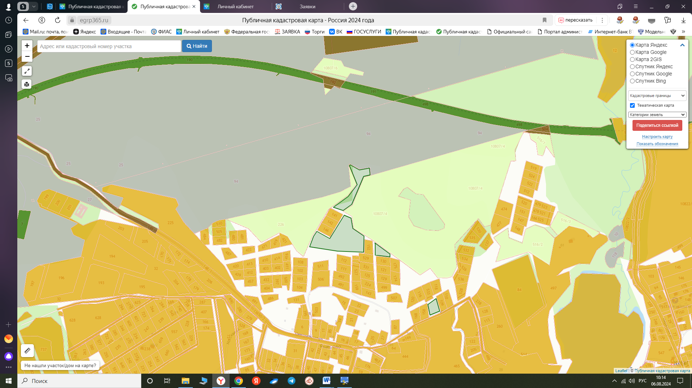

**______** - граница зарезервированной территории

2. Схема расположения зарезервированных земельных участков в кадастровом квартале 53:03:1406001, ориентировочной площадью 5,2 га для целей благоустройства территории, отдыха (рекреации):

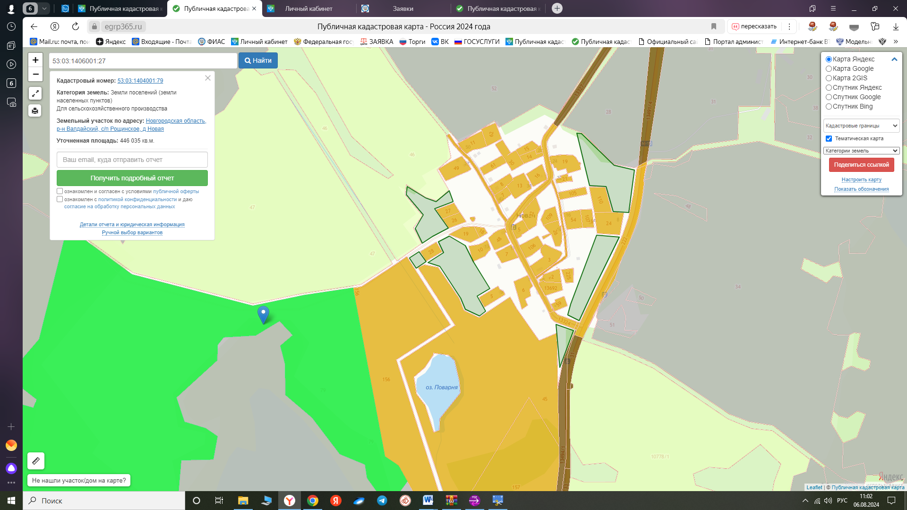

**______** - граница зарезервированной территории

3. Схема расположения зарезервированных земельных участков в кадастровом квартале 53:03:1404001, ориентировочной площадью 8 га для целей благоустройства территории, отдыха (рекреации):

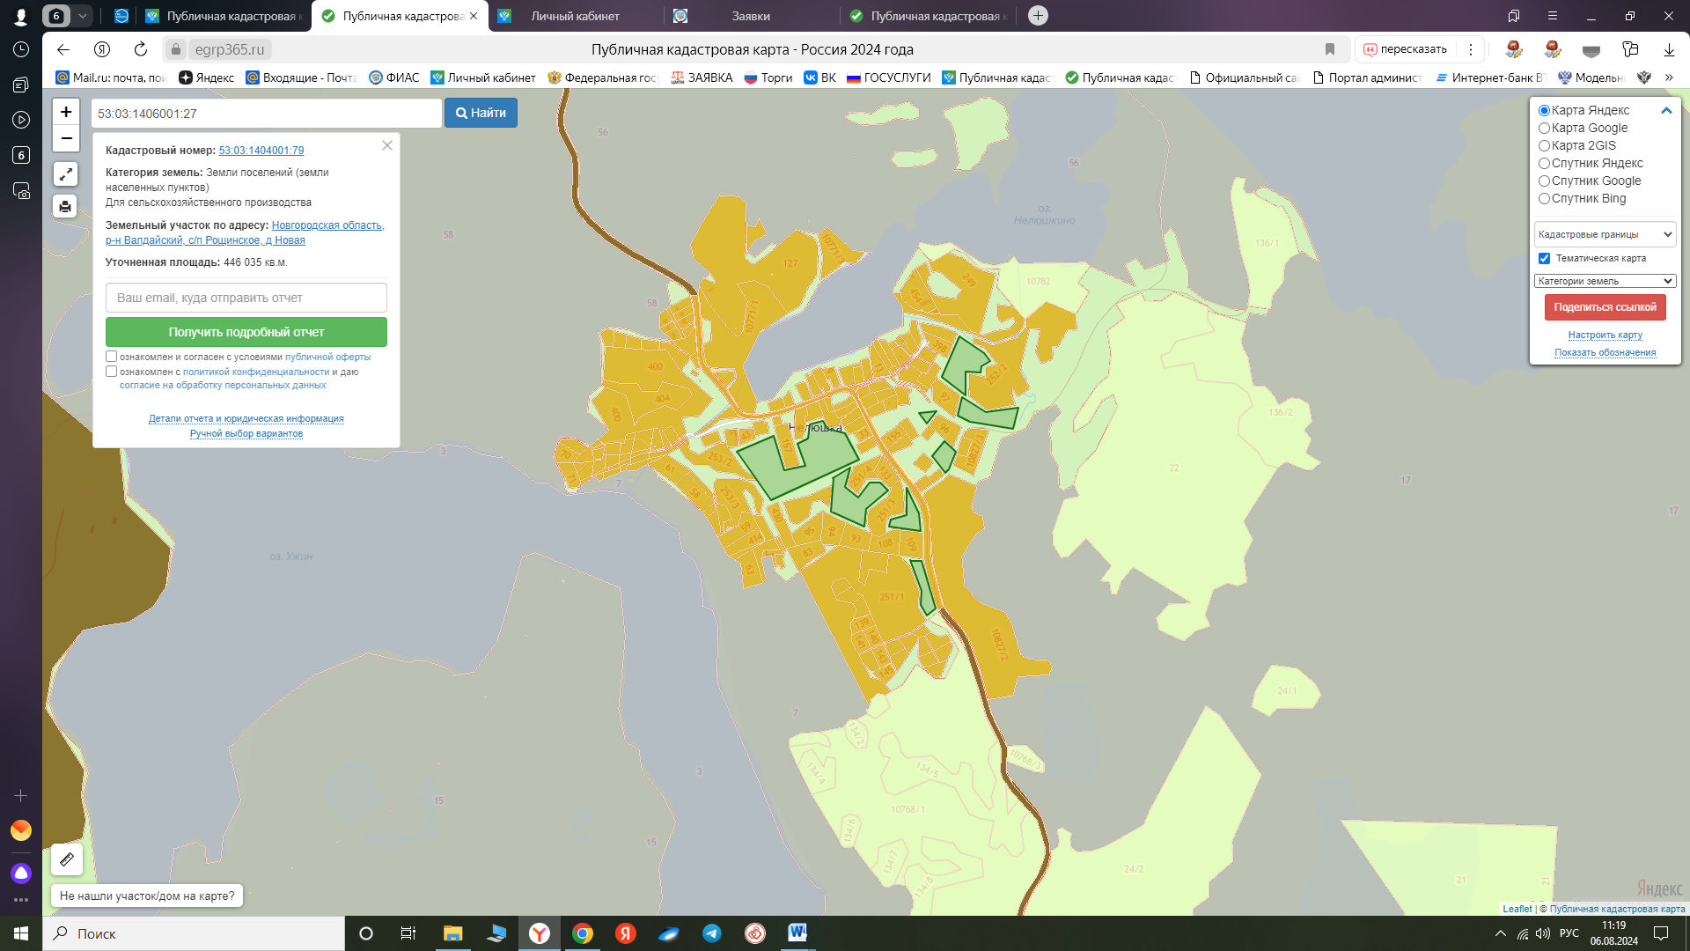

**______** - граница зарезервированной территории